Министерство образования Московской области
Государственное бюджетное профессиональное образовательное учреждение Московской области
«Физико–технический колледж» (ГБПОУ МО «Физтех–колледж»)

ПРОЕКТНАЯ РАБОТА
по теме: «Разработка веб-приложения для отслеживания
повседневных задач»

Дата создания: 25.02.2026
Автор: Луцкин Владислав Валерьевич
Контакты: Почта –lutskinvlad2008@gmai.com, Telegram – @vladislavtam Руководители: Базяк Г.В., Закирова И.А.

СОДЕРЖАНИЕ
ГЛОСАРИЙ 3
ВВЕДЕНИЕ 6
РАЗДЕЛ 1. ТЕОРЕТИЧЕСКИЕ ЧАСТЬ 8
1.1 Историческое развитие 8
1.2 Удобства интерфейса 8
1.3 Анализ существующих решений 9
1.4 Функциональные требования 10
РАЗДЕЛ 2. РАЗРАБОТКА ВЕБ-ПРИЛОЖЕНИЯ 11
2.1 Архитектура проекта 11
2.2 Архитектура системы 12
2.3 Реализация серверной логики 12
2.4 Структура базы данных 15
2.5 Добавление и редактирование задач 16
2.6 Счетчик задач и статистика 18
2.7 Уровни сложности 19
2.8 Запуск приложения 20
2.9 Возможные ошибки 21
2.10 Будущие доработки в приложении 21
ЗАКЛЮЧЕНИЕ 22
СПИСОК ЛИТЕРАТУРЫ 23

ГЛОСАРИЙ
API (Application Programming Interface) — Набор правил и протоколов, с помощью которого клиентская часть приложения взаимодействует с серверной. В проекте используется REST API, где данные передаются в формате JSON.
AUTOINCREMENT— Атрибут поля в SQLite, который автоматически увеличивает значение (обычно для ID) при добавлении каждой новой записи.
Backend — Серверная часть приложения, которая обрабатывает запросы пользователя, выполняет бизнес-логику, взаимодействует с базой данных и возвращает ответы. В проекте реализована на фреймворке Flask.
Business logic (бизнес-логика) — Основная логика приложения, определяющая, как должны обрабатываться данные, какие правила применяются и какие действия выполняются при тех или иных условиях.
Client-server architecture (клиент-серверная архитектура) — Модель взаимодействия, в которой клиент (frontend) отправляет запросы, а сервер (backend) их обрабатывает и возвращает ответ.
Columns (поля таблицы) — Структурные элементы таблицы в базе данных, каждый из которых хранит определенный тип информации (например, title, status, priority).
CRUD-операции — Аббревиатура от Create (создание), Read (чтение), Update (обновление), Delete (удаление). Базовые функции для работы с данными в базе.
Data Access Layer (DAL) — Слой доступа к данным, который изолирует SQL-логику от основной части приложения. В проекте представлен модулем database.py.
Database schema (схема базы данных) — Описание структуры базы данных, включая таблицы, их поля, типы данных и связи между ними.
Debug mode — Режим разработки во Flask, при котором сервер автоматически перезапускается при изменениях в коде и показывает подробные сообщения об ошибках.
DELETE-запрос — HTTP-метод, используемый для удаления ресурса с сервера. В проекте применяется для удаления задачи по её идентификатору (/api/tasks/<id>).
Endpoint (точка доступа) — Конкретный путь (URL) в API, по которому клиент обращается к серверу для выполнения определенного действия (например, /api/tasks).
Environment setup (настройка окружения) — Процесс подготовки необходимых компонентов для запуска приложения, включая создание директорий, подключение к базе данных и инициализацию переменных.
Error response — Ответ сервера, содержащий информацию об ошибке (например, если задача с указанным ID не найдена).
Filtering (фильтрация) — Механизм фильтрации данных (например, задач по статусу или приоритету), который может выполняться как на стороне сервера, так и на стороне клиента.
Flask — Микро-фреймворк на языке Python, используемый для создания веб-приложений и REST API в данном проекте.
Frontend — Клиентская часть приложения, которая отвечает за интерфейс и взаимодействие с пользователем. В проекте представлена HTML, CSS и JavaScript.
GET-запрос — HTTP-метод, используемый для получения данных с сервера без их изменения. В проекте применяется для получения списка задач (/api/tasks) и статистики (/api/stats).
HTTP-запрос — Сообщение, отправляемое клиентом на сервер по протоколу HTTP, содержащее метод (GET, POST, PUT, DELETE), заголовки и, при необходимости, тело с данными.
JSON (JavaScript Object Notation) — Текстовый формат обмена данными, основанный на синтаксисе JavaScript. Используется для передачи данных между клиентом и сервером.
localhost — Локальный адрес компьютера (127.0.0.1), на котором запускается веб-приложение для тестирования перед размещением на хостинге.
POST-запрос — HTTP-метод, используемый для создания нового ресурса на сервере. В проекте применяется для добавления новой задачи (/api/tasks).
PRIMARY KEY (первичный ключ) — Поле в таблице базы данных, которое уникально идентифицирует каждую запись. В проекте это поле id.
Priority (уровень сложности / приоритет) — Атрибут задачи, определяющий её важность. В проекте имеет три значения: low (низкий), medium (средний), high (высокий).
PUT-запрос — HTTP-метод, используемый для полного или частичного обновления существующего ресурса. В проекте применяется для редактирования задачи (/api/tasks/<id>). Реализует принцип частичного обновления.
REST API — Архитектурный стиль построения API, основанный на HTTP-протоколе. Использует стандартные методы (GET, POST, PUT, DELETE) и формат JSON.
Routing (маршрутизация) — Механизм, который связывает URL-адрес с конкретной функцией на сервере, обрабатывающей запрос по этому адресу.
Separation of concerns (разделение ответственности / разделение слоёв) — Принцип проектирования, при котором каждый компонент системы выполняет строго свою функцию. В проекте реализован через отдельный слой доступа к данным (database.py).
Sorting (сортировка) — Упорядочивание списка задач по определенному критерию (например, по дате, приоритету или статусу).
SQL (Structured Query Language) — Язык структурированных запросов, используемый для управления данными в реляционных базах данных.
SQLite — Встроенная реляционная база данных, не требующая отдельного сервера. Используется в проекте для хранения задач.
Status (статус задачи) — Поле, отражающее текущее состояние выполнения задачи. В проекте: todo (нужно сделать), in_progress (в процессе), done (выполнено).
Task-трекер — Приложение или система для управления задачами, позволяющая создавать, отслеживать и организовывать дела.
Timestamp (отметка времени) — Дата и время, автоматически фиксируемые при создании или обновлении записи в базе данных (поля created_at, updated_at).
Validation (валидация) — Проверка входных данных на сервере перед их обработкой или сохранением (например, наличие обязательного поля title у задачи или проверка длины строки).
Habit Tracker (Трекер привычек) — это инструмент для фиксации и контроля регулярного выполнения определенных действий.

ВВЕДЕНИЕ
В современном мире наблюдается заметный рост тревожности и внутреннего напряжения среди людей. Все чаще можно встретить состояние, при котором человек испытывает постоянное беспокойство, стремится контролировать каждую деталь своей жизни и боится упустить что-то важное. В определённой степени — это можно назвать усилением «параноидального» поведения в бытовом смысле — когда человек перегружен мыслями, задачами и обязанностями. В результате такого состояния становится всё сложнее эффективно отслеживать свои повседневные дела, расставлять приоритеты и сохранять концентрацию на действительно важных задачах. Это приводит к снижению продуктивности, накоплению незавершённых дел и, как следствие, к дополнительному стрессу.
Существует множество способов решения данной проблемы, и одним из наиболее распространённых является фиксация своих мыслей, планов и задач на различных информационных носителях. Это могут быть как традиционные бумажные ежедневники, так и цифровые решения: заметки в телефоне, специализированные приложения или онлайн-сервисы. Сам процесс записи позволяет структурировать информацию, разгрузить память и сделать задачи более осознанными и понятными. Кроме того, фиксация целей и планов помогает человеку видеть общую картину своей деятельности и постепенно двигаться к их достижению.
Однако, несмотря на большое количество существующих решений, возникает существенная проблема: большинство инструментов для мониторинга повседневных задач являются либо слишком сложными, либо навязчивыми в использовании. Многие приложения перегружены функциями, требуют длительного освоения или предполагают постоянные уведомления, которые могут отвлекать пользователя. Кроме того, некоторые из них имеют ограниченный бесплатный функционал или вовсе являются платными, что делает их менее доступными для широкого круга пользователей. В результате человек либо отказывается от использования таких инструментов, либо использует их неэффективно.
Возможным решением данной проблемы может стать разработка простого и удобного веб-приложения — task-трекера, ориентированного на повседневное использование. Такое приложение должно не только позволять создавать и редактировать задачи, но и помогать пользователю формулировать цели, анализировать свою деятельность и отслеживать прогресс. Важно, чтобы оно было интуитивно понятным, не перегруженным лишними функциями и доступным для любого пользователя без необходимости длительного обучения. Таким образом, создание подобного веб-приложения может способствовать повышению личной продуктивности, снижению уровня стресса и более эффективному управлению повседневными задачами.
Цель: разработать удобный и доступное веб-приложение для управления повседневными задачами (FastUp), которое позволит пользователю эффективно планировать свою деятельность, отслеживать выполнение задач и снижать уровень перегрузки за счёт структурирования информации.
Задачи:
- Проанализировать существующие методы и средства управления задачами.
- Рассмотреть основные подходы к организации пользовательского интерфейса в веб-приложениях.
- Определить функциональные требования к разрабатываемому приложению.
- Спроектировать структуру веб-приложения и его основные компоненты.
- Реализовать функционал добавления, редактирования и удаления задач.
- Реализовать возможность задания уровня сложности задач и их анализа.

РАЗДЕЛ 1. ТЕОРЕТИЧЕСКИЕ ЧАСТЬ
  - Историческое развитие
С развитием общества и увеличением объёма информации человек стал сталкиваться с проблемой перегрузки внимания и памяти. Ещё до появления цифровых технологий люди использовали различные способы фиксации задач: записи в блокнотах, ежедневники, списки дел. Это позволяло разгружать память и не упускать важные действия.
С развитием информационных технологий произошёл переход от бумажных носителей к цифровым системам. Появились первые программы для управления задачами, а затем и полноценные веб-приложения. Они позволили не только записывать задачи, но и структурировать их, устанавливать сроки и отслеживать выполнение.
Основная идея таких систем заключается в переносе задач из памяти во внешнюю среду — в приложение. Это освобождает когнитивные ресурсы человека и позволяет сосредоточиться на выполнении, а не на запоминании.
Таким образом, системы управления задачами стали логичным этапом развития инструментов организации деятельности человека — от простых списков к интеллектуальным цифровым решениям.
  - Удобства интерфейса
При работе с системами управления задачами важную роль играет не только функциональность, но и удобство взаимодействия пользователя с приложением. Даже при наличии всех необходимых возможностей система может быть неудобной, если её интерфейс сложен или непонятен.
Основная задача интерфейса — обеспечить быстрый доступ к функциям и минимизировать количество действий, необходимых для выполнения задачи. Пользователь должен иметь возможность добавить или изменить задачу за минимальное количество шагов, не тратя время на поиск нужных элементов.
Одним из ключевых аспектов является логичность структуры интерфейса. Все элементы должны быть расположены предсказуемо: список задач — в одном месте, календарь — в другом, а основные действия (добавление, редактирование) — всегда доступны.
Также важна скорость взаимодействия. Интерфейс должен реагировать на действия пользователя без задержек, так как даже небольшие задержки могут снижать удобство работы.
Дополнительно следует учитывать визуальное оформление. Чёткое разделение элементов, использование цветов и простых форм помогает пользователю быстрее воспринимать информацию и ориентироваться в приложении.
Если интерфейс перегружен лишними элементами или функциями, это может привести к тому, что пользователь будет тратить больше времени на понимание системы, чем на выполнение задач. Поэтому важно соблюдать баланс между функциональностью и простотой.
Таким образом, удобство интерфейса напрямую влияет на эффективность использования приложения и определяет, насколько комфортно пользователю работать с системой управления задачами.

1.3 Анализ существующих решений
Современный рынок предлагает большое количество приложений для управления задачами, доступных как в веб-версии, так и в мобильных магазинах приложений. Пользователь может выбрать как простые решения для повседневного использования, так и более сложные системы с расширенным функционалом.
Среди популярных приложений можно выделить: Notion, Todoist, Microsoft To Do, TickTick и Any.do.
Приложение | Возможности | Сложность использования (и почему) | Минусы | Стоимость
Notion | Заметки, задачи, базы данных, гибкая настройка | Высокая — требует времени на освоение из-за большого количества функций | Сложный интерфейс, перегруженность | Бесплатно / платно
Todoist | Создание задач, приоритеты, напоминания | Низкая — простой и понятный интерфейс | Ограничения в бесплатной версии | Бесплатно / подписка
Microsoft To Do | Списки задач, напоминания, синхронизация | Низкая — минималистичный интерфейс | Мало продвинутых функций | Бесплатно
TickTick | Задачи, календарь, таймер, привычки | Средняя — много функций, но структура понятная | Некоторые функции платные | Бесплатно / подписка
Any.do | Задачи, календарь, напоминания | Низкая — ориентировано на простое использование | Ограниченный функционал | Бесплатно / подписка

Если рассматривать эти приложения с точки зрения обычного пользователя, становится заметно, что у каждого из них есть свои особенности, но при этом ни одно не является полностью универсальным.
Сложные приложения, такие как Notion, действительно требуют времени на освоение. Сначала приходится разбираться в интерфейсе, настраивать структуру, понимать логику работы. Это может быть неудобно, если человеку нужен быстрый и простой инструмент.
При этом даже более простые приложения не всегда оказываются идеальными. В них часто присутствует лишний функционал или элементы интерфейса, которые отвлекают и могут запутать пользователя. В результате человек тратит время не на выполнение задач, а на попытку разобраться в самом приложении.
В целом можно сказать, что выбор приложения сильно зависит от предпочтений пользователя: кому-то важна простота, кому-то функциональность. Однако найти баланс между этими двумя параметрами на практике оказывается достаточно сложно.

1.4 Функциональные требования
Функциональные требования описывают, какие действия пользователь может выполнять в приложении и какие возможности ему доступны.
- Пользователь должен иметь возможность добавлять новые задачи. При создании задачи он может указать название, описание, уровень сложности и дату выполнения. После добавления задача сразу отображается в списке.
- Пользователь должен иметь возможность редактировать задачи. Он может изменять название, описание, уровень сложности и дату выполнения. Все изменения должны сохраняться сразу.
- Пользователь должен иметь возможность удалять задачи. После удаления задача исчезает из списка и больше не отображается в календаре.
- Пользователь должен иметь возможность задавать уровень сложности задачи: низкий, средний или высокий. Это помогает ориентироваться в приоритетах и планировании.
- Приложение должно отображать общее количество задач. Счетчик автоматически обновляется при добавлении и удалении задач.
- Пользователь должен иметь возможность просматривать задачи в календаре. Все задачи с установленной датой отображаются в соответствующих днях.

РАЗДЕЛ 2. РАЗРАБОТКА ВЕБ-ПРИЛОЖЕНИЯ

2.1 Архитектура проекта
Development-of-a-task-management-application/
│
├── README
├── requirements.txt
│
└── bak/
│
├── app.py
│ └── Flask-сервер
│ - маршруты
│ - API
│ - валидация
│ - возврат JSON
│
├── database.py
│ └── слой работы с данными
│ - подключение к SQLite
│ - CRUD-операции
│ - статистика
│
├── tasks.db
│ └── база данных SQLite
│ - таблица tasks
│
└── static/
│
└── index.html
└── frontend
- HTML интерфейс
- CSS стили
- JavaScript логика
- fetch-запросы к API

2.2 Архитектура системы
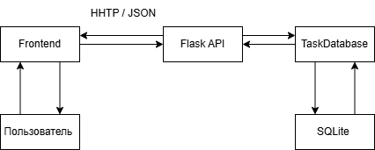

Рисунок 1. Архитектура системы

Описание архитектуры:
1. Загрузка данных Пользователь открывает приложение → Frontend отправляет GET в Flask → Flask через TaskDatabase читает данные из SQLite → данные возвращаются обратно вверх и отображаются на экране.
2. Создание задачи Пользователь заполняет форму → Frontend отправляет POST /api/tasks → Flask проверяет данные и передает их в TaskDatabase → TaskDatabase сохраняет задачу в SQLite → новая задача возвращается на frontend.
3. Изменение или удаление задачи Пользователь редактирует, завершает или удаляет задачу → Frontend отправляет PUT или DELETE → Flask вызывает нужный метод TaskDatabase → в SQLite обновляется или удаляется запись → результат возвращается обратно в интерфейс.
4. Получение статистики Frontend отправляет GET /api/stats → Flask запрашивает статистику через TaskDatabase → SQLite считает количество задач по статусам и приоритету → данные возвращаются на frontend и показываются в карточках статистики.

2.3 Реализация серверной логики
Серверная часть приложения реализована с использованием фреймворка Flask. Основной файл приложения — App.py, в котором реализована обработка HTTP-запросов, маршрутизация (routing) и взаимодействие с базой данных.
Взаимодействие между клиентом и сервером построено по принципу REST API (Representational State Transfer), где данные передаются в формате JSON (JavaScript Object Notation). Клиентская часть отправляет HTTP-запросы, а сервер возвращает структурированный ответ.
- Получение списка задач (GET request)
Для получения всех задач используется GET-запрос к маршруту /api/tasks.
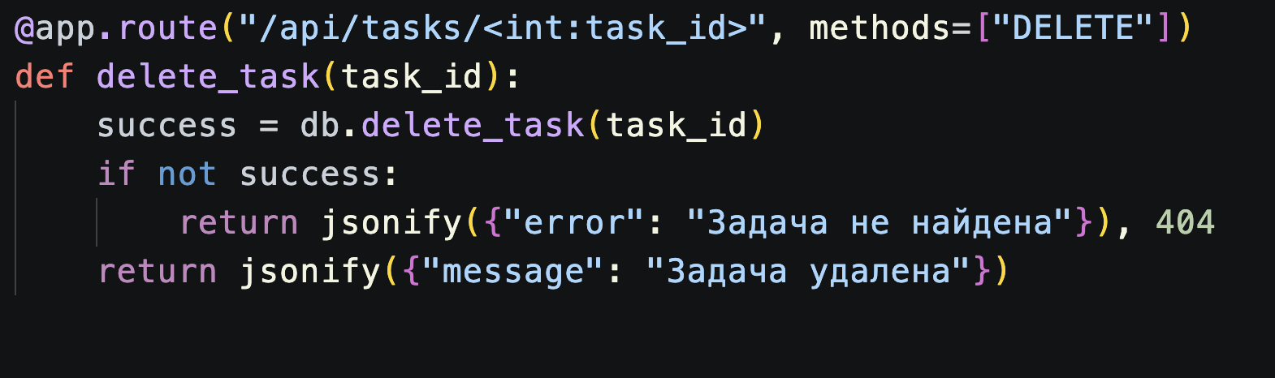
Листинг кода 1. Получение списка задач

Данный endpoint (точка доступа) позволяет получать список задач с возможностью фильтрации по параметрам, таким как status и priority. Это реализует механизм фильтрации на стороне сервера.
- Создание задачи (POST request)
Создание новой задачи выполняется через POST-запрос на /api/tasks.
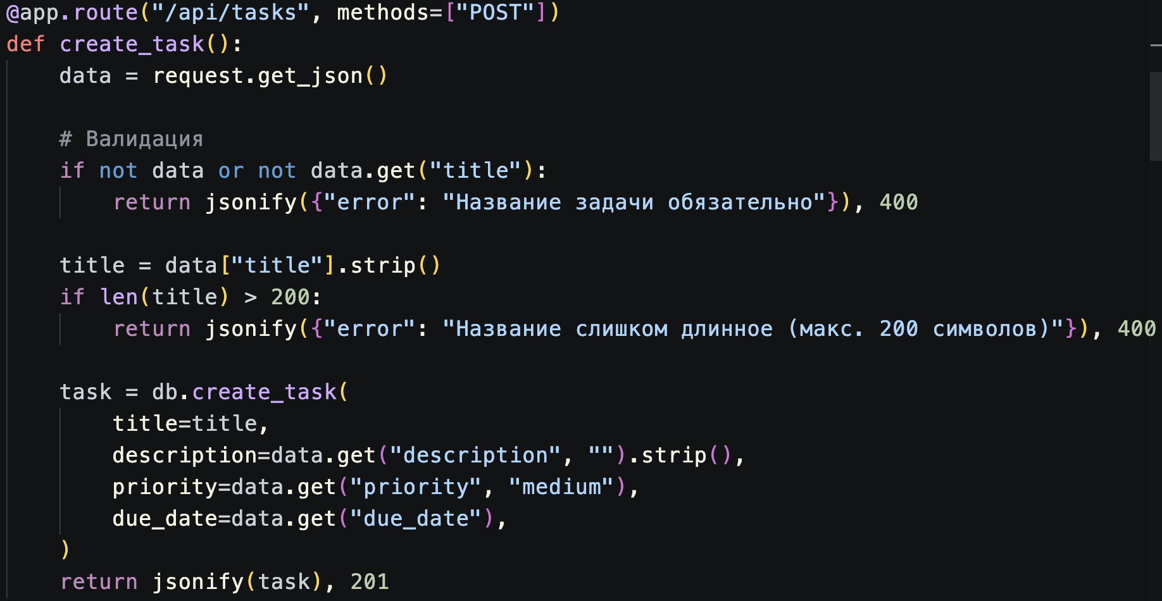
Рисунок 2. Создание задачи

В теле запроса передаются данные в формате JSON. Сервер выполняет валидацию входных данных перед их сохранением в базе данных.
- Обновление задачи (PUT request)
Редактирование задачи осуществляется через PUT-запрос к маршруту/api/tasks/<id>.
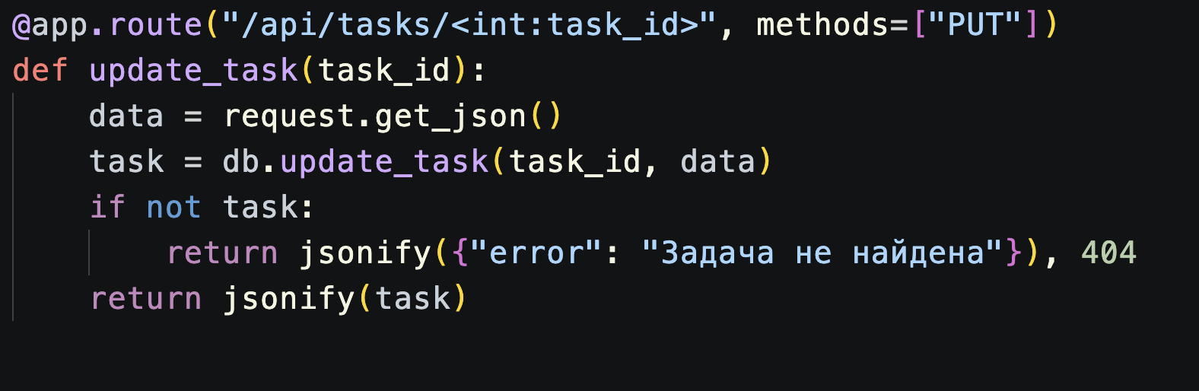
Листинг кода 3. Обновление задачи

Данный endpoint реализует операцию обновления, при которой изменяются только переданные поля. Это соответствует принципу частичного обновления ресурса.
- Удаление задачи (DELETE request)
Удаление задачи выполняется через DELETE-запрос.

Листинг кода 4. Удаление задачи

Сервер удаляет запись из базы данных по уникальному идентификатору. В случае отсутствия задачи возвращается ошибка.
- Получение статистики (GET request)
Для получения статистики используется отдельный маршрут /api/stats.
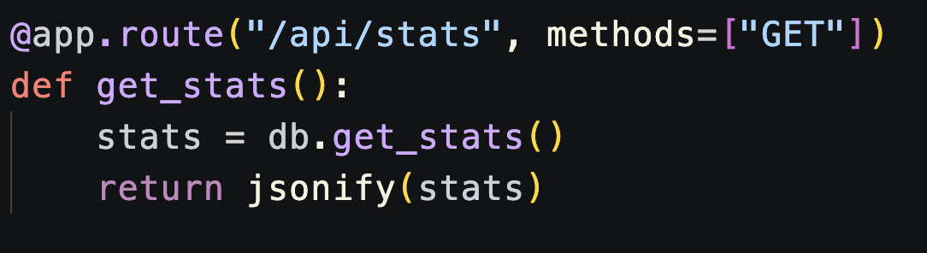
Листинг кода 5. Получение статистики

Данный endpoint возвращает агрегированные данные (aggregation), такие как общее количество задач и их распределение по статусам.

Общая логика работы backend
Все запросы проходят через сервер, где выполняется:
— routing (маршрутизация)
— validation (проверка данных)
— business logic (основная логика приложения)
— взаимодействие с базой данных
— формирование response (ответа) в формате JSON
Такой подход позволяет разделить frontend и backend, а также реализовать масштабируемую архитектуру.

2.4 Структура базы данных
Для хранения данных в приложении используется база данных SQLite. Она представляет собой встроенную реляционную базу данных, не требующую отдельного сервера.
Работа с базой данных реализована в отдельном модуле database.py, что соответствует принципу разделения слоёв и упрощает поддержку кода

Создание таблицы (Database schema)
При первом запуске приложения автоматически создаётся таблица tasks, если она отсутствует.
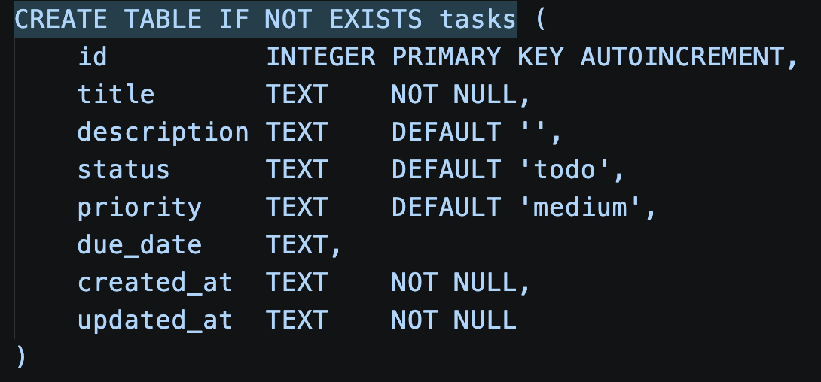
Листинг кода 6. Создание таблицы

На рисунке 7, используется SQL-запрос (Structured Query Language), который описывает структуру таблицы.
Таблица tasks содержит следующие поля (columns):
— id — уникальный идентификатор (PRIMARY KEY, AUTOINCREMENT)
— title — название задачи (обязательное поле)
— description — описание задачи
— status — текущий статус (todo, in_progress, done)
— priority — уровень сложности (low, medium, high)
— due_date — дата выполнения
— created_at — дата создания
— updated_at — дата последнего обновления
Каждая запись в таблице представляет собой отдельную задачу.
При создании задачи автоматически:
— генерируется уникальный id
— задаётся начальный статус
— фиксируется время создания (timestamp)
При обновлении задачи:
— изменяются только переданные поля
— обновляется поле updated_at
Все операции выполняются через отдельный слой доступа к данным (Data Access Layer), что позволяет изолировать SQL-логику от основной части приложения.

2.5 Добавление и редактирование задач
Одной из ключевых функций приложения является возможность создания (create) и изменения (update) задач. Данный функционал реализован на стороне backend с использованием REST API и HTTP-запросов.
Процесс добавления новой задачи начинается с отправки POST-запроса на сервер по маршруту /api/tasks. Клиентская часть формирует request в формате JSON (JavaScript Object Notation), содержащий основные данные задачи: название (title), описание (description), уровень сложности (priority) и дату выполнения (due_date).

Листинг кода 7. Валидация данных

Здесь сервер принимает входные данные и выполняет их проверку. В частности, проверяется наличие обязательного поля title, а также его длина. Это необходимо для предотвращения некорректных данных и повышения стабильности системы.
После успешной валидации данные передаются в слой работы с базой данных (Data Access Layer), где вызывается метод create_task(). Внутри этого метода происходит формирование SQL-запроса INSERT, добавляющего новую запись в таблицу tasks.
При создании задачи автоматически:
— устанавливается начальный статус todo
— генерируется уникальный идентификатор (id)
— фиксируется время создания и обновления (timestamp)
После этого сервер возвращает response в формате JSON с созданной задачей, что позволяет клиенту сразу отобразить её в интерфейсе.

Редактирование задачи реализовано через PUT-запрос к маршруту /api/tasks/<id>. В данном случае клиент отправляет только те поля, которые необходимо изменить.


Листинг кода 8. Редактирование задач
Сервер получает данные и передает их в метод update_task(). Внутри метода выполняется фильтрация допустимых полей (allowed fields), что предотвращает изменение некорректных или запрещённых значений.
Далее формируется SQL-запрос UPDATE, который изменяет только переданные параметры. При этом автоматически обновляется поле updated_at, фиксирующее время последнего изменения.
В случае, если задача с указанным id не найдена, сервер возвращает соответствующий error response. Это позволяет корректно обрабатывать ошибки на стороне клиента.
Таким обр азом, операции создания и редактирования задач реализованы через стандартные механизмы REST API, обеспечивая надежное взаимодействие между клиентом и сервером, а также корректную работу с данными.

2.6 Счетчик задач и статистика
В приложении реализован механизм подсчета задач и получения статистики с использованием отдельного API-метода /api/stats. Данный endpoint предназначен для сбора и анализа данны, связанных с текущим состоянием задач пользователя.
Запрос к серверу выполняется с использованием GET request, после чего сервер обрабатывает его и возвращает response в формате JSON. Этот ответ содержит агрегированные данные, такие как общее количество задач (total), количество задач в статусе выполнения (todo, in_progress, done), а также количество задач с высоким приоритетом.
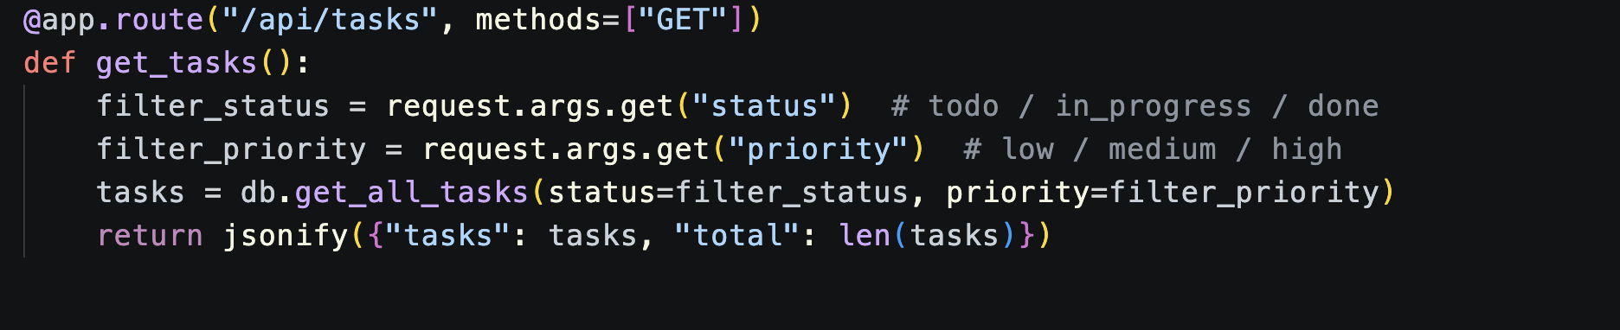
Листинг кода 9. Работа запросов

Тут серверная часть принимает запрос и вызывает соответствующий метод get_stats()из слоя работы с базой данных (Data Access Layer). Внутри данного метода выполняются SQL-запросы, которые подсчитывают количество записей в таблице tasks по различным условиям.
Используемые SQL-запросы реализуют механизм обьядинения, позволяющий получить статистическую информацию без необходимости обработки данных на стороне клиента. Это повышает производительность системы и снижает нагрузку на frontend.
Полученные данные используются для отображения информации пользователю, например:
— общее количество задач
— текущее распределение задач по статусам
— количество важных задач
Такая информация позволяет пользователю быстро оценить свою загрузку и понять, какие задачи требуют внимания в первую очередь.
Кроме того, реализация отдельного API для статистики соответствует принципу разделения ответственности, при котором каждая часть системы выполняет свою функцию.
Таким образом, счетчик задач и статистика являются важной частью системы, обеспечивающей анализ данных и повышение эффективности работы пользователя.

2.7 Уровни сложности
В приложении реализована система уровней сложности задач, которая позволяет пользователю оценивать важность и приоритет выполнения каждой задачи. Данный механизм реализован через поле priority, которое хранится в базе данных и передается через API.
Уровни сложности представлены следующими значениями:
— low (низкий)
— medium (средний)
— high (высокий)
Каждое значение приоритета определяет степень важности задачи и может использоваться для дальнейшей фильтрации (filtering), сортировки (sorting) и визуализации.
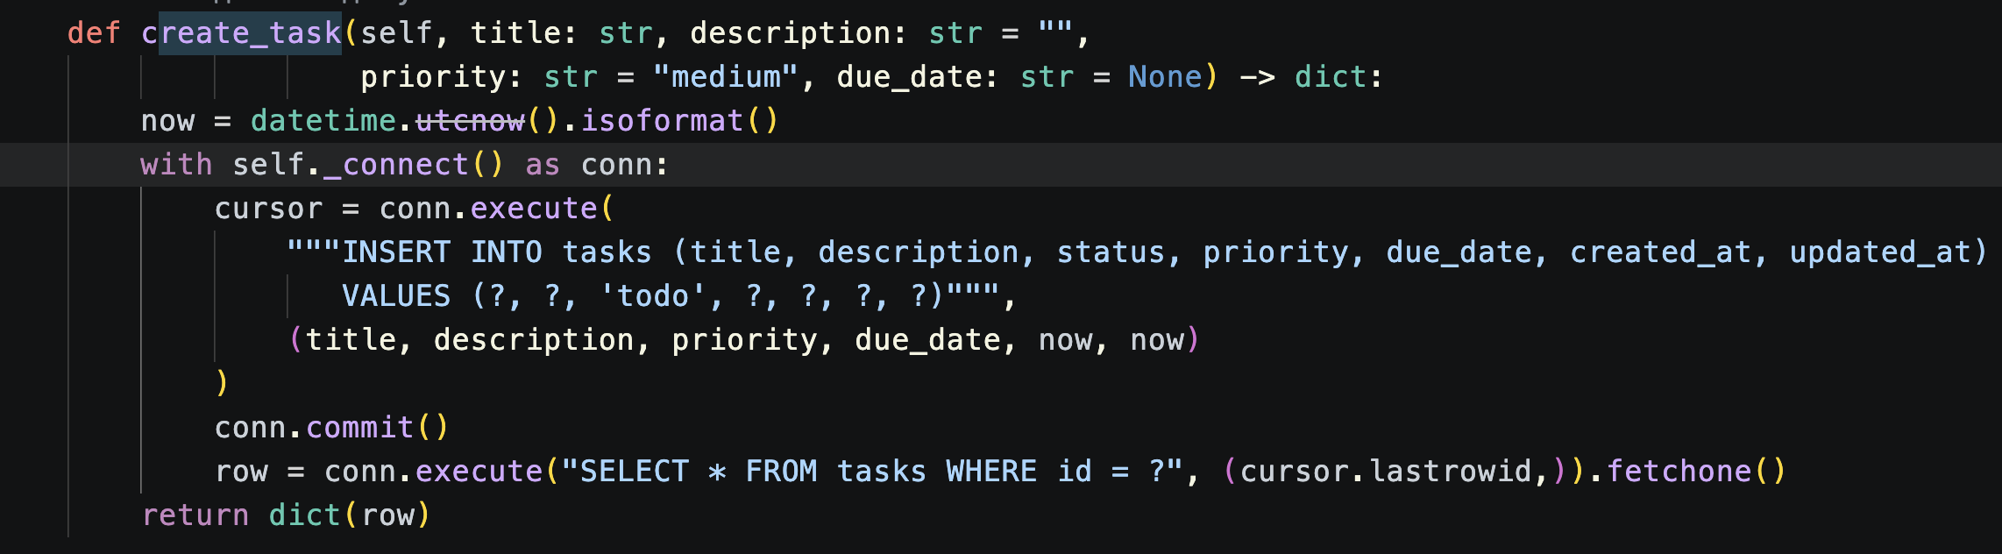
Листинг кода 10. Добавление уровней сложности

При создании задачи значение priority передается на сервер и сохраняется в базе данных. Если пользователь не указывает приоритет явно, используется значение по умолчанию, равное "medium".
На стороне backend значение приоритета участвует в логике обработки данных. Например, при получении списка задач пользователь может применить фильтр по приоритету, передав соответствующий параметр в GET request.
Кроме того, приоритет используется в системе статистики, где подсчитывается количество задач с высоким уровнем сложности. Это позволяет пользователю быстро определить, сколько важных задач находится в работе.
Использование уровней сложности также улучшает пользовательский опыт, так как позволяет структурировать задачи и выделять наиболее значимые из них.
Таким образом, система приоритетов является важным инструментом для организации задач и повышения эффективности планирования.

2.8 Запуск приложения
Запуск приложения осуществляется через выполнение основного файла app.py, который инициализирует серверную часть и запускает Flask-приложение.
После запуска выполняется настройка окружения (environment setup), включая создание необходимых директорий и подключение к базе данных. Сервер запускается на локальном адресе (localhost) с использованием заданного порта.

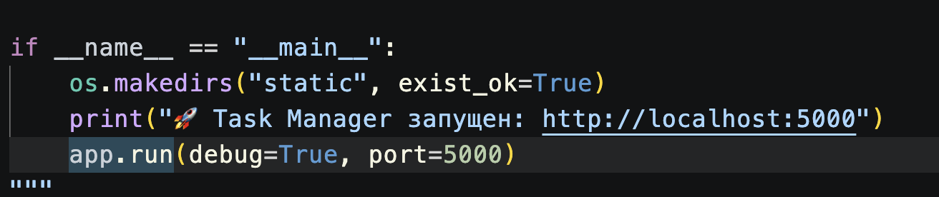
Листинг кода 14. Подключение к веб приложению

Используем команду app.run (), которая запускает сервер в режиме разработки (debug mode). Это позволяет отслеживать ошибки и автоматически перезапускать приложение при изменении кода.
При запуске также выполняются следующие действия:
— проверка наличия базы данных
— создание таблицы tasks (если она отсутствует)
— инициализация класса работы с данными
После успешного запуска пользователь может открыть приложение в браузере, перейдя по адресу: http://localhost:5000
Frontend автоматически загружается, после чего начинается взаимодействие с backend через HTTP-запросы.
Использование локального сервера позволяет тестировать приложение в реальном времени и проверять корректность работы всех функций.
Таким образом, процесс запуска приложения является важным этапом, обеспечивающим готовность системы к работе.

2.9 Возможные ошибки
В процессе разработки и использования приложения могут возникать различные ошибки, связанные с обработкой данных, взаимодействием с базой данных и работой API.
Основные типы ошибок:
— validation error — возникает при некорректных входных данных (например, отсутствие названия задачи)
— request error — ошибка в формате запроса или JSON
— not found error — попытка обновить или удалить несуществующую задачу
— database error — проблемы с подключением к SQLite
— logic error — ошибки в бизнес-логике (business logic)
Обработка ошибок реализована на уровне backend, что позволяет:
— предотвратить некорректную запись данных
— повысить надежность системы
— обеспечить корректную работу API
Кроме того, использование debug-режима позволяет разработчику отслеживать ошибки в процессе выполнения программы и быстро их исправлять.
Таким образом, обработка ошибок является важной частью системы, обеспечивающей её стабильность и корректную работу.

2.10 Будущие доработки в приложении
В будущем будут добавлены доработки для оптимизации приложения и облегчение его использования:
- Внедрение системы авторизации. Реализация системы логинов позволит персонализировать пользовательский опыт и обеспечить безопасность данных.
- Оптимизация работы приложения. Проведение технического рефакторинга кода для повышения быстродействия и стабильности системы.
- Развитие функционала мониторинга. Добавление модуля отслеживания привычек для повышения практической ценности продукта и вовлеченности пользователей.
- Создание Telegram-интерфейса. Интеграция с ботом упростит доступ к основным функциям системы и создаст фундамент для оперативного внедрения новых «фишек» и инструментов взаимодействия.

ЗАКЛЮЧЕНИЕ
В ходе выполнения проекта было разработано веб-приложение для управления задачами с использованием Python, Flask и SQLite. В приложении реализованы основные функции: создание, редактирование и удаление задач, установка уровня сложности, просмотр задач в календаре, а также получение статистики.
Приложение построено по клиент-серверной архитектуре с использованием REST API, что обеспечивает удобное взаимодействие между frontend и backend.
В дальнейшем приложение будет улучшено за счет следующих доработок:
- Добавление системы авторизации для создания пользовательских аккаунтов.
- Реализация расширенных настроек, позволяющих адаптировать приложение под пользователя.
- Модернизация приложения с целью повышения стабильности и уменьшения количества ошибок.
- Улучшение пользовательского интерфейса и упрощение взаимодействия.

СПИСОК ЛИТЕРАТУРЫ
- Atlassian. Jira Software Documentation/онлайн-документация по системе управления задачами. URL: https://www.atlassian.com/software/jira (Дата обращения: 06.04.2026)
- Notion Documentation/руководство по использованию системы организации задач и заметок. URL: https://www.notion.so/help (Дата обращения: 06.04.2026)
- Куликова Ю.C. Влияние информационной нагрузки на психоэмоциональное состояние человека — статья по психологии восприятия информации. URL: https://serotonin-center.ru/stati/informatsionnoyevliyaniye1 (Дата обращения: 06.04.2026)
- Парпулова М.В. Информационная перегрузка и её влияние на человека — статья по психологии и когнитивной нагрузке. URL: https://www.b17.ru/article/701717/ (Дата обращения: 06.04.2026)
- Flask Documentation/руководство по использованию Flask. URL: https://flask.palletsprojects.com (Дата обращения: 06.04.2026)
- SQLite Documentation/документация по работе с базой данных SQLite. URL: https://www.sqlite.org/docs.html (Дата обращения: 06.04.2026)

